Tillsynsbegäran – information om höga naturvärden i avverkningsanmälan A 16707-2026 i Jokkmokks kommun
Denna tillsynsbegäran behandlar höga naturvärden i avverkningsanmälan A 16707-2026 i Jokkmokks kommun som inkom 2026-04-01 och omfattar 17,9 ha.
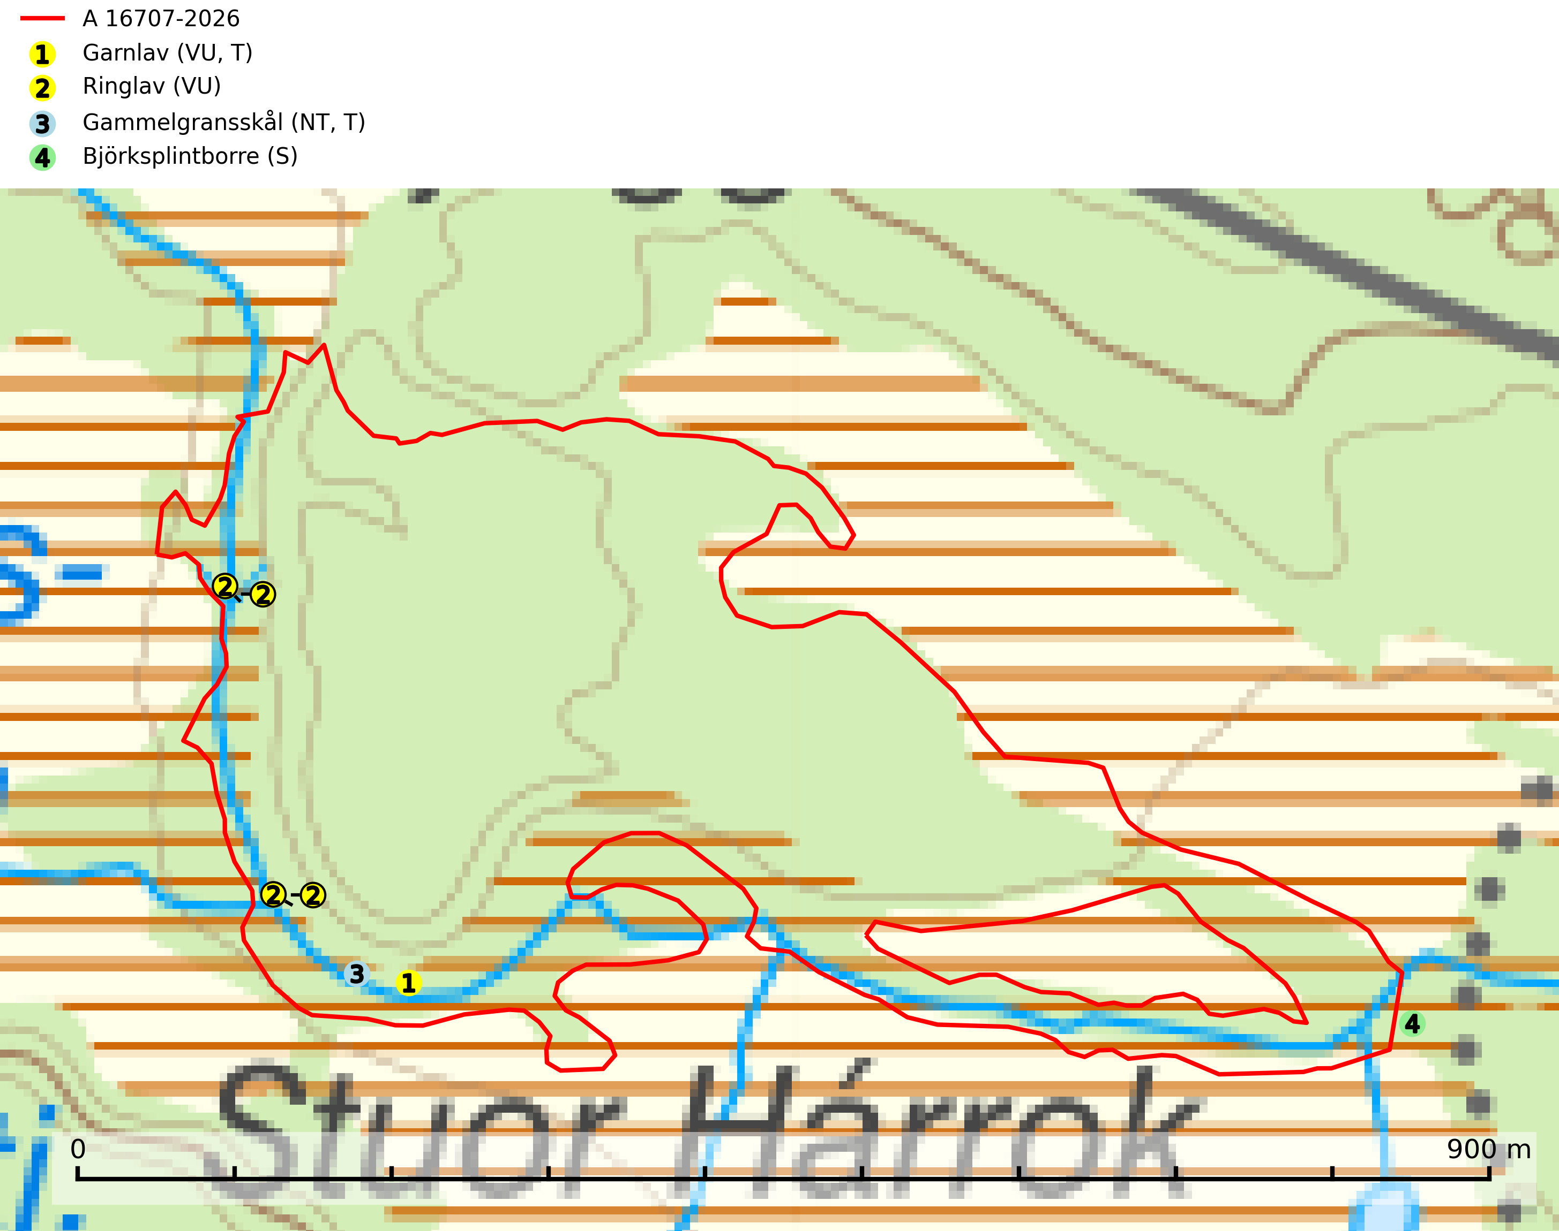
Figur 1. Fyndplatser för naturvårdsarter i och inom 12 meter från avverkningsanmälan. Markörer utan svart kant är placerade på fyndplatsen. Markörer med svart kant är placerade vid sidan av fyndplatsen har ett svart streck som visar fyndplatsens exakta position. Kartans mittpunktskoordinat är N 7346766, E 739985 i SWEREF 99 TM.
I och inom 12 meter från avverkningsanmälan finns fynd av 4 naturvårdsarter, varav 3 är rödlistade, 2 är typiska (T) och 1 är signalart (S): garnlav (VU, T), ringlav (VU), gammelgransskål (NT, T) och björksplintborre (S). Se Figur 1.

Tillsynsbegäran
Vi begär härmed att Skogsstyrelsen fattar beslut enligt miljöbalken som säkerställer att skogens höga naturvärden bevaras samt att EU-lagstiftning efterlevs och att artskyddsbrott förhindras.
Vi önskar även ta del av de ställningstaganden och beslut som myndigheten meddelar till följd av aktuell avverkningsanmälan och föreningens inlaga (se 34 § förvaltningslagen).

Naturvårdsarter och fridlysta arter
Nedan följer beskrivningar av de naturvårdsarter och fridlysta arter som har sina livsmiljöer och växtplatser i den avverkningsanmälda skogen. De påträffade naturvårdsarterna är ett tydligt kvitto på att det rör sig om en skog med höga naturvärden.
Garnlav (VU) är en utpräglad barrskogsart som ibland kan drapera träden i norrländska grannaturskogar med hög luftfuktighet. Den förekommer även i talldominerade bestånd där den, förutom i trädens grenverk, påträffas hängande över ojämnheter i tallbarken. Arten har minskat starkt i södra och mellersta Sverige och den minskar även i sitt nordliga utbredningsområde. Minskningstakten uppgår till 30 (20–50) % inom 50 år och överstiger gränsvärdet för Sårbar (VU). Orsaken till tillbakagången beror främst på slutavverkningar av naturskogsartade skogar. Bestånd med riklig förekomst bör regelmässigt sparas, vilket även gynnar flera andra sällsynta och rödlistade arter. Garnlav är värdväxt för den mycket sällsynta och akut hotade fjärilen barrskogslavfly (CR) som hör hemma i boreala barrskogar med riklig förekomst av värdväxten. Tidigare kunde arten konstateras årligen på flera platser vid Dala-Floda i Dalarna innan lokalerna kalavverkades. Senaste fyndet i landet av barrskogslavfly är från år 2000 då den påträffades vid Högberget i Sollefteå kommun. Garnlav är typisk art för 9010 Taiga och 9070 Trädklädd betesmark (SLU Artdatabanken, 2026).
Ringlav (VU), rödlistad som sårbar, växer oftast på gran och tall i brandrefugiala halvöppna skogar med hög och jämn luftfuktighet. Under de senaste 50 åren har minskningstakten uppgått till 30 (20–40) %. Hur mycket den kommer att minska i framtiden beror på vad som kommer att ske med de stora förekomster som hittats men som ännu saknar skydd. Arten, som är placerad i toppen på Skogsstyrelsen värdepyramid för bedömning av skog med höga naturvärden, är ytterst känslig för förändringar i mikroklimatet och den överlever inte i skogsbestånd som gränsar till kalhyggen. Lavens förekomster tillsammans med väl tilltagna skyddszoner måste skyddas och undantas från produktionsinriktat skogsbruk (SLU Artdatabanken, 2024; Nitare & Skogsstyrelsen, 2019).
Gammelgransskål (NT) är en liten skålsvamp som växer på gamla granar med skrovlig bark. Typiska växtplatser är gransumpskog i myrkanter, bäckdråg, bäckraviner och skuggiga bergssluttningar, men också skog på torrare mark kan hysa arten om beståndet har stark naturskogskaraktär. Bestånd med arten bör behandlas som nyckelbiotoper och sparas vid en slutavverkning. Även gallring bör undvikas. Gammelgransskål är typisk art för 9010 Taiga (SLU Artdatabanken, 2024; Nitare & Skogsstyrelsen, 2019).
Björksplintborre är en skalbagge vars larvutveckling sker i bark på nyligen döda björkar, både stående träd och vindfällen. En prydlig rad med runda ventilationshål i barken ovanför modergången är synnerligen karaktäristiskt. Arten är knuten till lövrika blandskogar med en hög andel gamla träd, och starkt gynnad av naturliga störningar som torka, översvämningar, brand och stormfällningar. Talrika gnagspår kan tyda på biotoper med höga naturvärden, exempelvis för ovanliga hackspettar och andra, mer sällsynta vedinsekter. Larverna är omtyckt hackspettsföda (SLU Artdatabanken, 2025).

